

**Especificación del Diseño de Caso de Prueba:**

**Actualizar cita**

**Versión 1.0**

Tabla de Contenidos

1. Casos de Prueba para el CU Actualizar Cita 3

1.1 Descripción 3

1.2 Diagrama de flujos 3

1.3 Tabla de Casos de Prueba (Escenarios) 4

2. Información de Casos de Prueba 8

2.1 CP1 Flujo Base 8

2.1.1 Descripción 8

2.1.2 Condiciones de ejecución 8

2.1.3 Procedimiento de Prueba 8

2.1.4 Criterio(s) de Éxito / Fallo 8

2.2 CP2 Cita no Encontrado 9

2.2.1 Descripción 9

2.2.2 Condiciones de Ejecución 9

2.2.3 Procedimiento de Prueba 9

2.2.4 Criterio(s) de Éxito / Fallo 9

2.3 CP4 Diagnostico no ingresado 9

2.4.1 Descripción 9

2.4.2 Condiciones de Ejecución 9

2.4.3 Procedimiento de Prueba 9

2.4.4 Criterio(s) de Éxito / Fallo 9

2.4 CP5 Tratamiento no ingresado 9

2.5.1 Descripción 9

2.5.2 Condiciones de Ejecución 9

2.5.3 Procedimiento de Prueba 9

2.5.4 Criterio(s) de Éxito / Fallo 10

2.5 CP6 Cita no actualizada 10

2.5.1 Descripción 10

2.5.2 Condiciones de Ejecución 10

2.5.3 Procedimiento de Prueba 10

2.5.4 Criterio(s) de Éxito / Fallo 11

Especificación de Diseño del Caso de Prueba

# Casos de Prueba para el CU Actualizar Cita

## Descripción

Este artefacto cubre el conjunto de pruebas realizadas sobre el Caso de Uso Actualizar Cita

## Diagrama de flujos

El diagrama de flujo para la identificación de Casos de Prueba es el siguiente:

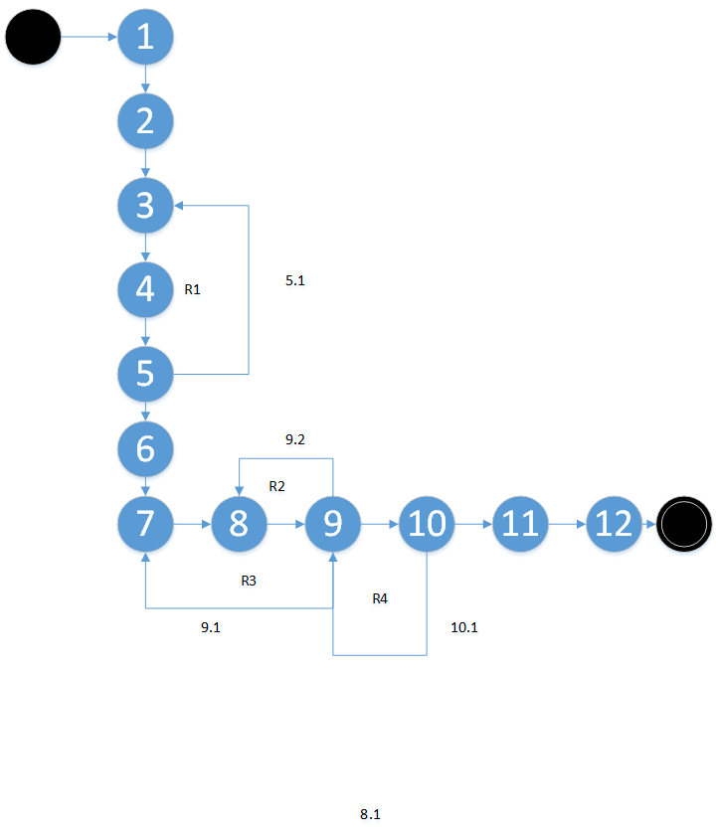

1. **Complejidad Ciclomática por Aristas y Nodos:**

V (G) = A – N + 2 = 15 – 12 +2 = 5 (No se cuentan la arista de Inicio y fin)

1. **Complejidad Ciclomática por regiones:**

V (G) = R + 1 = 4 + 1 = 5

1. **Complejidad Ciclomática por Nodos Predicados:**

V (G) = NP + 1 = 4 + 1 = 5

|  |  |
| --- | --- |
| **Cantidad de Casos de Prueba** | *5* |

## Tabla de Casos de Prueba (Escenarios)

|  |  |  |
| --- | --- | --- |
| **Caso de prueba No.** | **Nombre del caso de prueba** | **Secuencia de eventos** |
| CP1 | Flujo Base | Incio-1-2-3-4-5-6-7-8-9-10-11-12-Fin |
| CP2 | Cita no Encontrado | Inicio-1-2-3-4-5-6-4-5-6-7-8-9-10-11-12-Fin |
| CP3 | Diagnostico no ingresado | Inicio-1-2-3-4-5-6-7-8-9-7-8-9-10-11-12-Fin |
| CP4 | Tratamiento no ingresado | Inicio-1-2-3-4-5-6-7-8-9-8-9-10-11-12-Fin |
| CP5 | Cita no actualizada | Inicio-1-2-3-4-5-6-7-8-9-10-9-10-11-12-Fin |

**1.3.1. Identificación de Condiciones de Entrada**

|  |  |  |  |  |  |
| --- | --- | --- | --- | --- | --- |
| **ID CP** | **Escenario** | **CONDICIONES DE ENTRADA** | | | **Resultado esperado** |
| **N° de Cita** | **Diagnostico** | **Tratamiento** | **Mensaje** |
| CP1 | Flujo Base | V | V | V | " Cita actualizada satisfactoriamente” |
| CP2 | Cita no Encontrado | NV | N/A | N/A | ”Cita no encontrado” |
| CP3 | Diagnostico no ingresado | V | NV | N/A | “Diagnostico no ingresado” |
| CP4 | Tratamiento no ingresado | V | V | NV | “Tratamiento no ingresado” |
| CP5 | Cita no Actualizada | V | V | V | “Cita no actualizada, intente de nuevo” |

**Tabla 1. Condiciones de entrada**

**1.3.2. Definir clases de equivalencia**

|  |  |  |  |  |  |  |  |  |  |
| --- | --- | --- | --- | --- | --- | --- | --- | --- | --- |
| **Sec.** | **Condición de Entrada** | **Tipo** | | **Clases Válidas (CEV)** | | **Clases No Válidas (CENV)** | | | |
| **Entrada** | **Código** | **Entrada** | | **Código** | |
| **1** | N° de Cita | Valor | | Valor numérico de 6 dígitos | **CEV<01>** | Valor en blanco | | **CENV<01>** | |
| Valor numérico mayor de 6 dígitos | | **CENV<02>** | |
| Valor numérico menor de 6 dígitos | | **CENV<03>** | |
| Valor no existente en la base de datos | | **CENV<04>** | |
| **2** | Diagnostico | Valor | | Cadena de caracteres de longitud 40 | **CEV<02>** | Valor en blanco | | **CENV<05>** | |
| **3** | Tratamiento | Valor | Cadena de caracteres de longitud 20 | | **CEV<03>** | Valor en blanco | **CENV<06>** | |

**1.3.3. Realizar los casos de prueba.**

|  |  |  |  |  |  |
| --- | --- | --- | --- | --- | --- |
| **ID CP** | **Clases de equivalencia** | **CONDICIONES DE ENTRADA** | | | **Resultado esperado** |
| **N° de Cita** | **Diagnostico** | **Tratamiento** | **Mensaje** |
| CP1 | CEV<01>, CEV<02>, CEV<03> | 123456 | “Caries en molares” | “Curación a morales” | " Cita actualizada satisfactoriamente” |
| CP2 | CENV<01> | 1234567 |  |  | ”Cita no encontrada” |
| CP3 | CEV<01>, CNEV<05> | 234567 | “” | “Curación a caninos” | “Diagnostico no ingresado” |
| CP4 | CEV<01>, CEV<02>,CNEV<06> | 345678 | “Encías inflamadas” | “” | “Tratamiento no ingresado” |
| CP5 | CEV<01>, CEV<02>,CEV<03> | 123456 | “Caries en molares” | “Curación a morales” | “Cita no actualizada, intente de nuevo” |

# Información de Casos de Prueba

## CP1 Flujo Base

### **Descripción**

En el siguiente caso de prueba se analizará el primer escenario “Flujo Base” en el cual se usará el campo Nro. de Cita el cuál recibirá un valor numérico de 6 dígitos, también se usará el botón “Buscar Cita” el cual al presionarlo mostrará la lista de los datos del paciente y luego se podrá actualizar la cita, actualizando a su vez el estado del odontólogo que atendió la cita a “Libre”.

### **Condiciones de ejecución**

* El usuario accedió al sistema
* Los datos de las citas han sido cargados

### **Procedimiento de Prueba**

* Introduzca “123456” en el campo n° cita
* Pulse el botón ”Buscar Cita”
* Aparece la interfaz “Buscar Cita”
* Seleccione la opción “Agregar Cita”
* Los datos de la cita serán cargados al formulario
* Pulse el botón “Buscar Odontólogo”
* Ingrese la fecha de la cita y hora de fin de la cita.
* Ingrese un diagnóstico de la cita.
* Ingrese un tratamiento de la cita.
* Pulse el botón “Actualizar”
* El sistema actualizará el estado del odontólogo que atiende la cita a “Libre”
* La interfaz mostrará el mensaje “Cita actualizada satisfactoriamente”.
* Seleccione Salir y finalice la prueba.

### **Criterio(s) de Éxito / Fallo**

* Se actualizará la cita
* Se muestra el mensaje “Cita actualizada satisfactoriamente”
* Se actualizará el estado del odontólogo que atendió la cita a “Libre”

## CP2 Cita no Encontrada

### **Descripción**

En el siguiente caso de prueba se analizará el segundo escenario “Cita no Encontrado” en el cual se usará el campo N° de cita, el cuál recibirá un valor numérico de 6 dígitos erróneo el cual generará un error que será mostrado por un mensaje.

### **Condiciones de Ejecución**

* El usuario accedió al sistema
* Los datos de las citas han sido cargados

### **Procedimiento de Prueba**

* Introduzca “1234567” en el campo n° de cita
* Pulse el botón ”Buscar Cita”
* Aparece la interfaz “Buscar Cita”
* Aparece el mensaje “Cita no encontrada”

### **Criterio(s) de Éxito / Fallo**

Si el n° de cita no es encontrado se mostrará el mensaje “N° de cita no encontrado”.

## CP3 Diagnostico no ingresado

### **Descripción**

En el siguiente caso de prueba se analizará el segundo escenario “Diagnostico no ingresado” en el cual se usará el campo n° de cita el cuál recibirá un valor numérico de 6 dígitos, al igual que los campos tratamiento y diagnóstico el valor de diagnostico no será ingresado lo cual generará un error, este error será mostrado a través de un mensaje.

### **Condiciones de Ejecución**

* El usuario accedió al sistema
* Los datos de las citas han sido cargados

### **Procedimiento de Prueba**

* Introduzca “234567” en el campo n° de cita
* Pulse el botón ”Buscar Cita”
* Aparece la interfaz “Buscar Cita”
* Seleccione la opción “Agregar”
* Los datos del paciente serán cargados al formulario
* Introduzca un valor en blanco en el campo diagnostico
* Introduzca “Curación a caninos” en el campo tratamiento
* Pulse el botón actualizar
* Aparece el mensaje “Diagnostico no ingresado”
* Se cierra la interfaz

### **Criterio(s) de Éxito / Fallo**

* No se podrá actualizar la cita.
* Se mostrará el mensaje “Diagnostico no ingresado”

## CP4 Tratamiento no ingresado

### **Descripción**

En el siguiente caso de prueba se analizará el segundo escenario “Tratamiento no ingresado” en el cual se usará el campo n° de cita el cuál recibirá un valor numérico de 6 dígitos, al igual que los campos tratamiento y diagnóstico, el valor de tratamiento no será ingresado lo cual generará un error, este error será mostrado a través de un mensaje.

### **Condiciones de Ejecución**

* El usuario accedió al sistema
* Los datos de las citas han sido cargados

### **Procedimiento de Prueba**

* Introduzca “345678” en el campo n° de cita
* Pulse el botón ”Buscar Cita”
* Aparece la interfaz “Buscar Cita”
* Seleccione la opción “Agregar”
* Los datos del paciente serán cargados al formulario
* Introduzca un valor en “Encías inflamadas” en el campo diagnostico
* Introduzca un valor en blanco en el campo tratamiento
* Pulse el botón actualizar
* Aparece el mensaje “Tratamiento no ingresado”
* Se cierra la interfaz

### **Criterio(s) de Éxito / Fallo**

* No se podrá actualizar la cita.
* Se mostrará el mensaje “Tratamiento no ingresado”

## CP5 Cita no actualizada

### **Descripción**

En el siguiente caso de prueba se analizará el segundo escenario “Odontólogo sin disponibilidad” en el cual se usará el campo DNI el cuál recibirá un valor numérico de 8 dígitos, al igual que el botón “Buscar odontólogo”, luego del ingreso de estos datos la cita no podrá ser grabada debido a un problema de base de datos. Este error se mostrará en un mensaje.

### **Condiciones de Ejecución**

* El usuario accedió al sistema
* Los datos de los pacientes han sido cargados
* Los datos de los odontólogos han sido cargados

### **Procedimiento de Prueba**

* Introduzca “123456” en el campo n° de cita
* Pulse el botón ”Buscar Cita”
* Aparece la interfaz “Buscar Cita”
* Seleccione la opción “Agregar”
* Los datos del paciente serán cargados al formulario
* Introduzca un valor en “Caries en molares” en el campo diagnostico
* Introduzca “Curación a morales”en el campo tratamiento
* Pulse el botón actualizar
* Aparece el mensaje “Cita no actualizada”

### **Criterio(s) de Éxito / Fallo**

* No se podrá actualizar la cita.
* Se mostrará el mensaje “Cita no actualizada, intente de nuevo”permitiendo el volver al paso anterior.

Historia de las Revisiones

|  |  |  |  |
| --- | --- | --- | --- |
| **Fecha** | **Versión** | **Descripción** | **Autor** |
| 29/10/2014 | 1.0 | Primera versión de la especificación de diseño de caso de prueba “Actualizar Cita” | CJonshich  JQuilca |
|  |  |  |  |